CONFIGURACIÓN E INSTALACIÓN DEL SERVICIO FTP EN WINDOWS SERVER 2022



INDICE DE CONTENIDOS
INSTALACIÓN 3
CONFIGURACIÓN 6
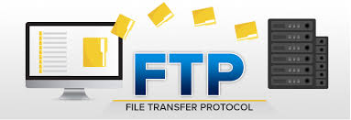
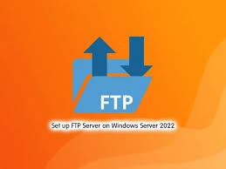
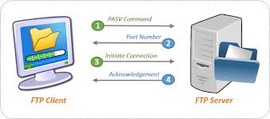

INSTALACIÓN

1º PASO:
Abrimos el administrador del servidor y en el apartado de herramientas le damos a agregar roles y características.

2º PASO:
Se nos abrirá un asistente y seguiremos los pasos indicados.
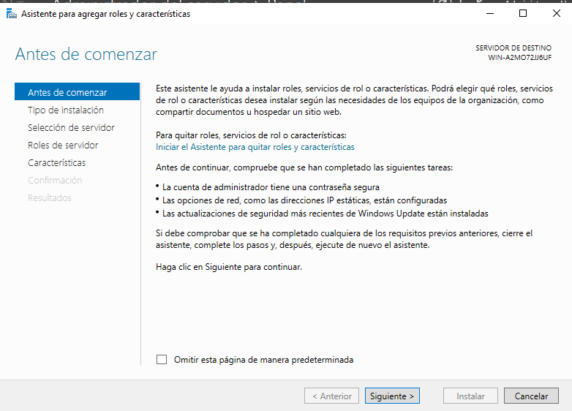

3º PASO:

Una vez le hayamos dado a siguiente continuamos con el asistente.

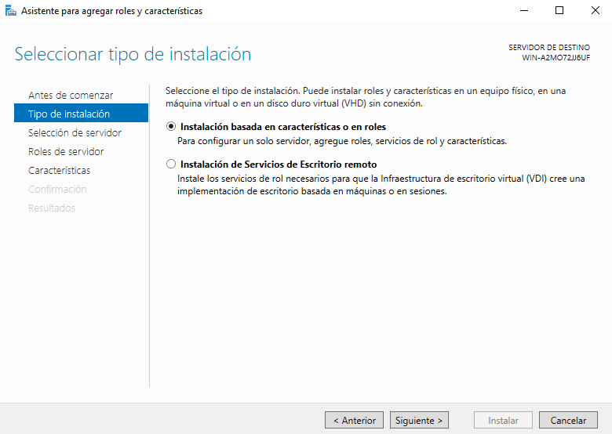

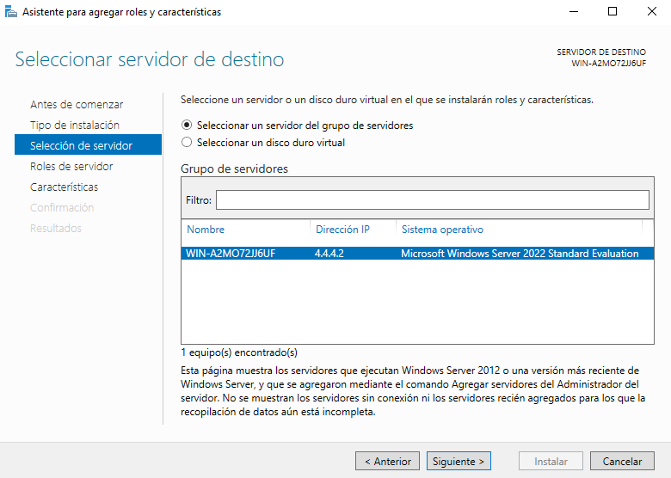

4º PASO:

Cuando llegamos al apartado de Roles del servidor, aceptamos la opción de IIS de servidor web para poder habilitar el protocolo FTP.

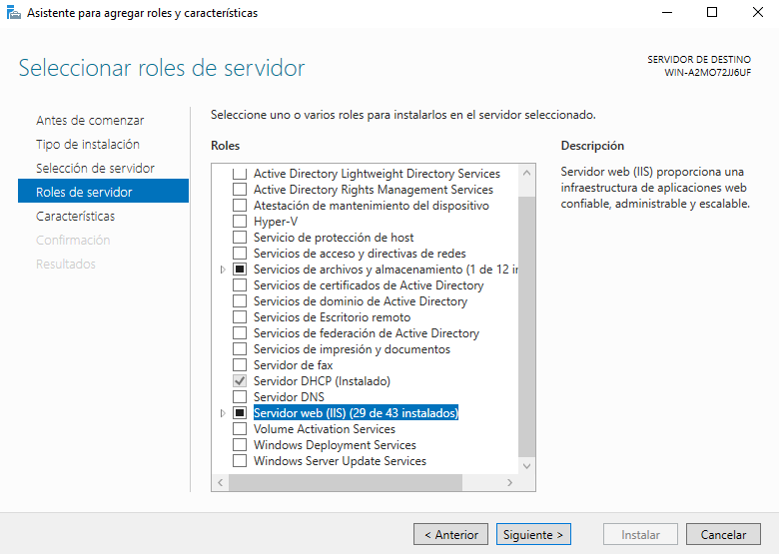

5º PASO:

Una vez seguimos a dándole a siguiente y le daremos a instalar, una vez instalado en el Administrador del servidor deberás ver algo como la siguiente captura.

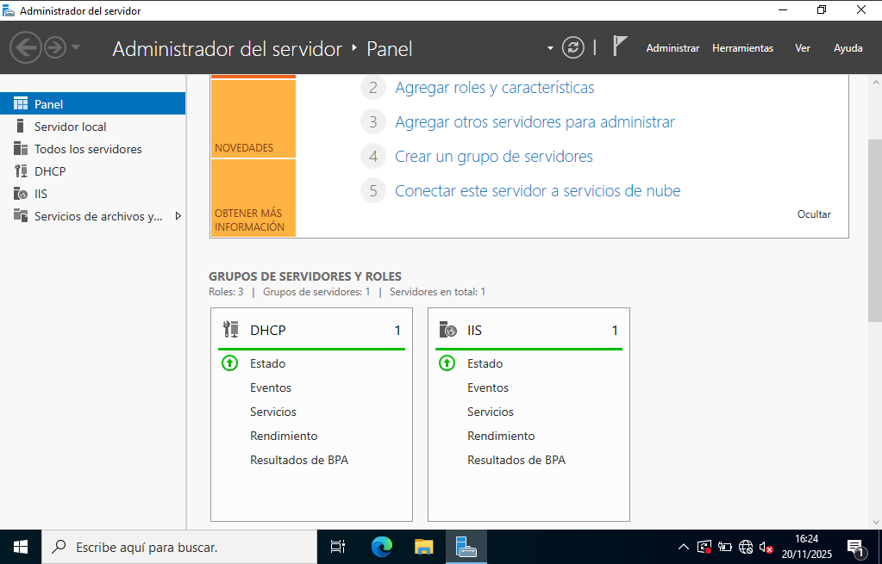

CONFIGURACIÓN

6º PASO:

Una vez instalado abriremos el IIS, iremos a sitios y le daremos a “Agregar sitio FTP”

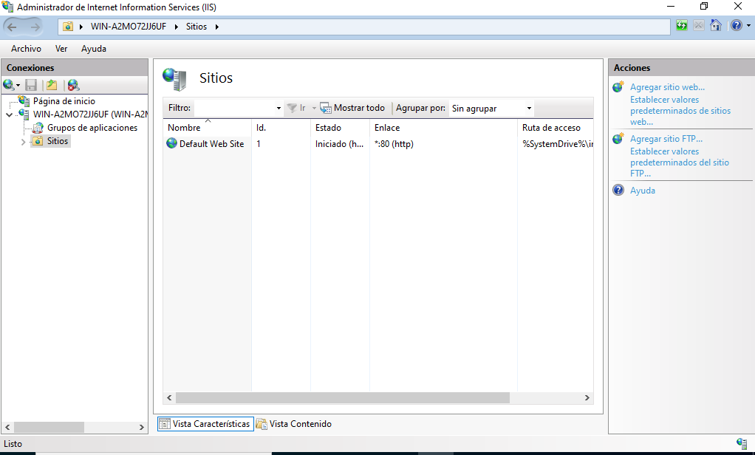

7º PASO:

Agregaremos los datos según correspondan en la ventana

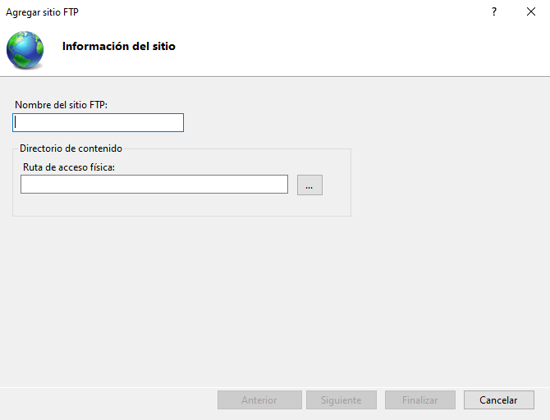

8º PASO:

Seguimos rellenando los datos que nos solicite el asistente

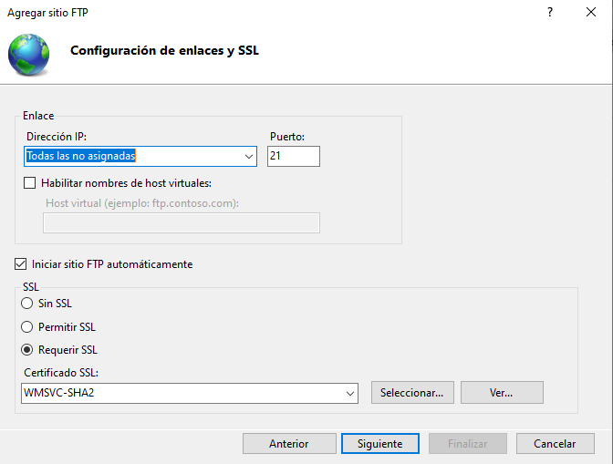

9º PASO:

Una vez lleguemos a la última pestaña de información seleccionamos autentificación básica y le damos a finalizar

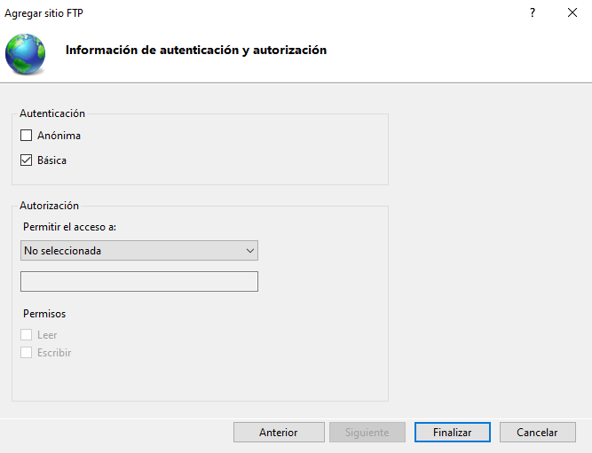

10º PASO:

Por último y una vez dado en finalizar podemos ver el resumen con todo ya funcionando correctamente y con el servicio finalmente configurado.

